**Étapes pour effectuer un virement interac auprès de la Paroisse**

Veuillez d’abord vous connecter au service en ligne de votre institution bancaire. Une fois que cela est fait, vous devez sélectionner l’option « virement *interac* ». Veuillez noter que l’exemple qui suit fut réalisé sur BMO, il est possible que les termes ou la mise en page soit différente sur le site des autres institutions bancaires.

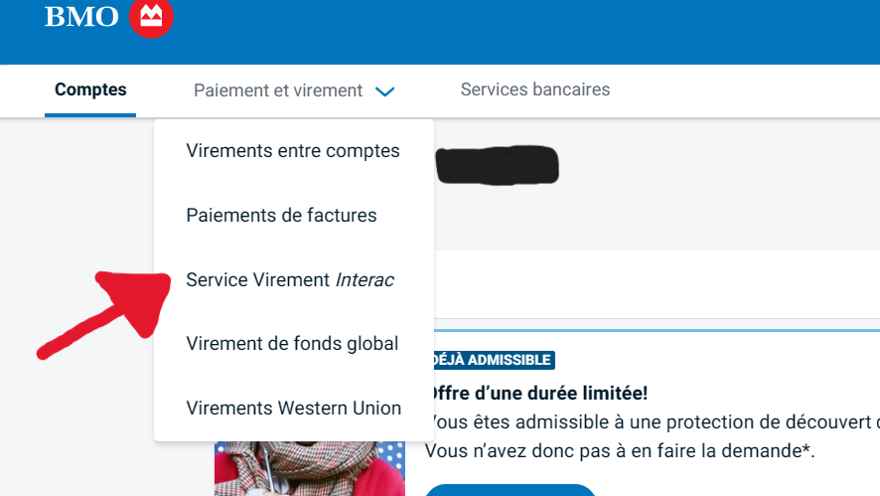

Ensuite, vous devez ajouter l’adresse de la paroisse à vos destinataire : ste.marthe.rdp@bellnet.ca et sélectionner l’option « envoyer des fonds ».

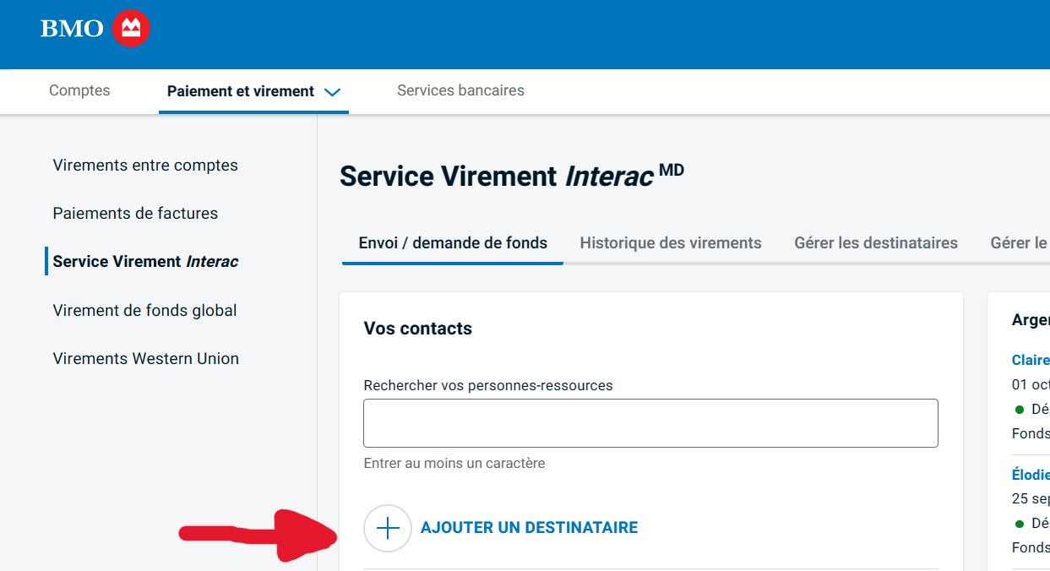

Une fois que vous serez sur la page d’envoi des fonds, vous devrez entrer le montant à envoyer dans l’espace prévu. Vous devez joindre votre nom, adresse complète, numéro de téléphone et si vous souhaitez obtenir un reçu pour fin d’impôt, le tout dans la section « message ». Dans l’espace « question de sécurité », veuillez inscrire « paroisse Sainte Marthe ».

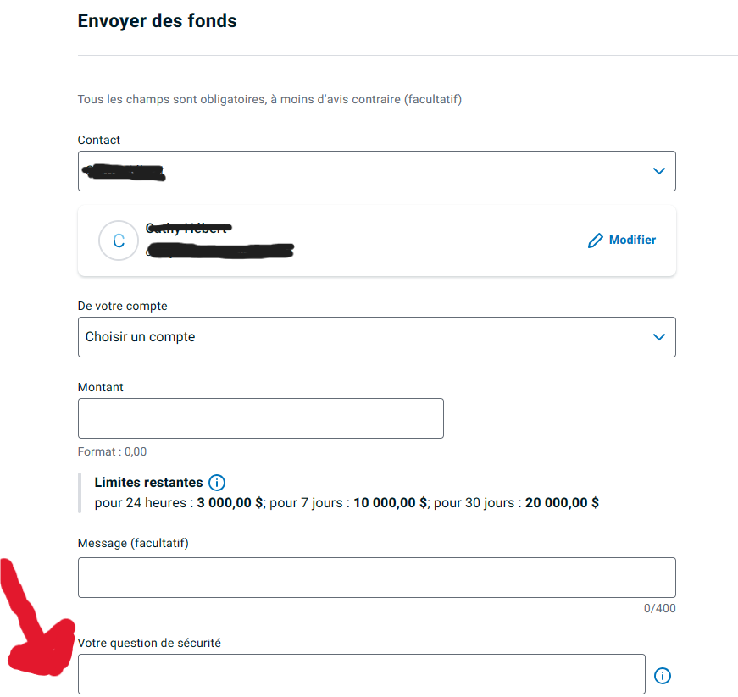

Dans la section « réponse » veuillez indiquer la raison du transfert. Vos choix devraient normalement se limiter aux options suivantes : bapteme, confirmation, dime, mariage, funeraille, messe, don (NOTEZ BIEN : écrivez ces mots sans accents/majuscules afin d’éviter toute erreur éventuelle).

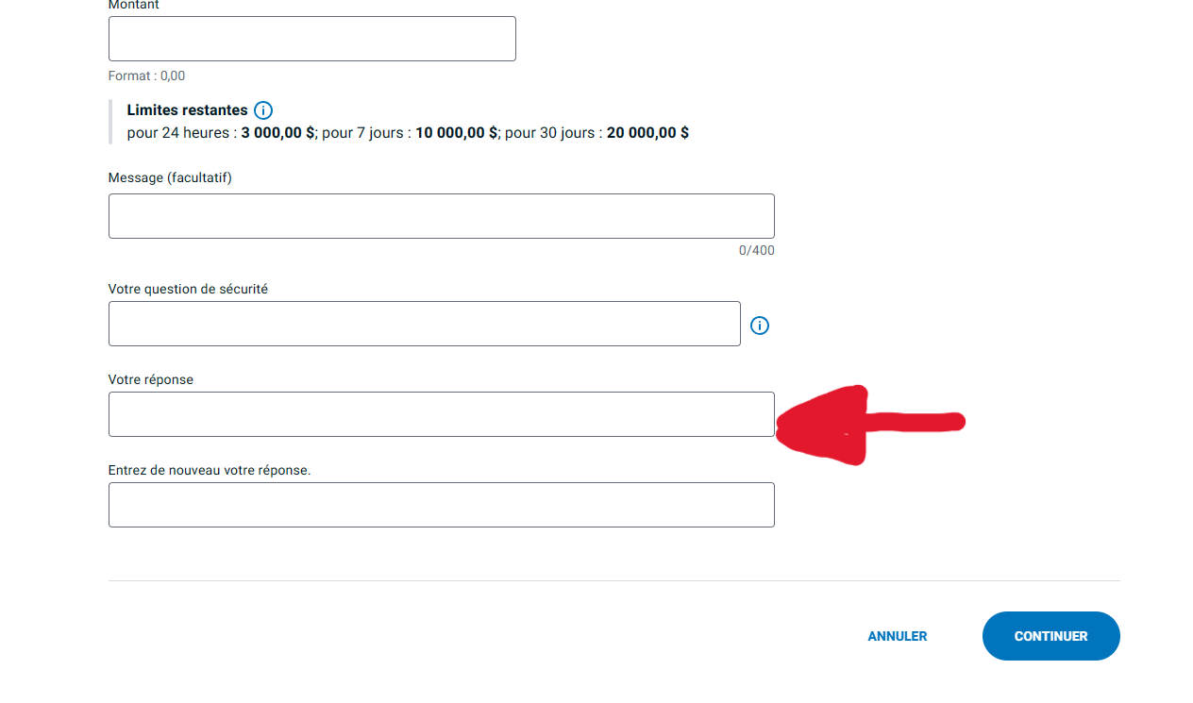Vous recevrez un courriel de confirmation lorsque nous aurons accepté le virement.

Merci,

Paroisse Sainte-Marthe